

รายงานผลการจัดการทรัพย์ สินของราชการ และของบริจาค เดือน ตุลาคม 2567
ประจำปี งบประมาณ 2568

POLICE ITA 2024
สถานีตำรวจภูธรลำดวน

๑. การมอบหมายให้เจ้าหน้าที่ตํารวจทําการตรวจสอบตรวจนับ
สถานีตํารวจภูธรลำดวน ได้มีการมอบหมายให้เจ้าหน้าที่ตํารวจทําการตรวจสอบตรวจนับ ทรัพย์สินของทางราชการและของบริจาคไว้อย่างเป็นระเบียบ จําแนกดังนี้
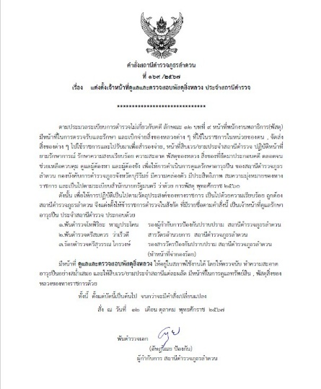
2. การตรวจนับทรัพย์สินของทางราชการและของบริจาคประจําเดือน แยกเป็น 2 ส่วน คือ
๒.๑ การตรวจสอบตรวจนับทรัพย์สินของทางราชการ ของบริจาค สารวัตรอํานวยการพร้อมเจ้าหน้าที่ฝ่ายอํานวยการทําการตรวจสอบตรวจนับทรัพย์สินของ
ทางราชการ ของบริจาค ประจําเดือน ตุลาคม 2567 มีรายละเอียดดังนี้

อาวุธยุทธภัณฑ์
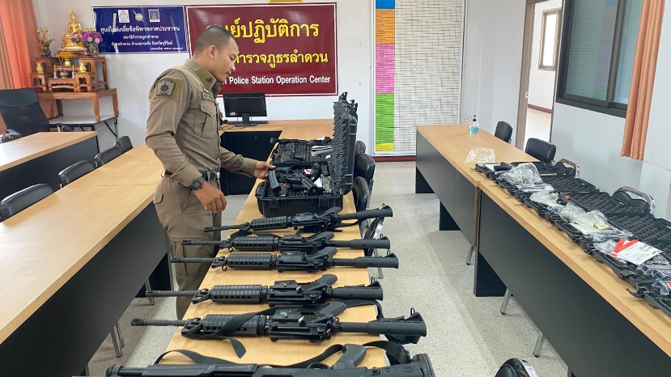

อาวุธยุทธภัณฑ์

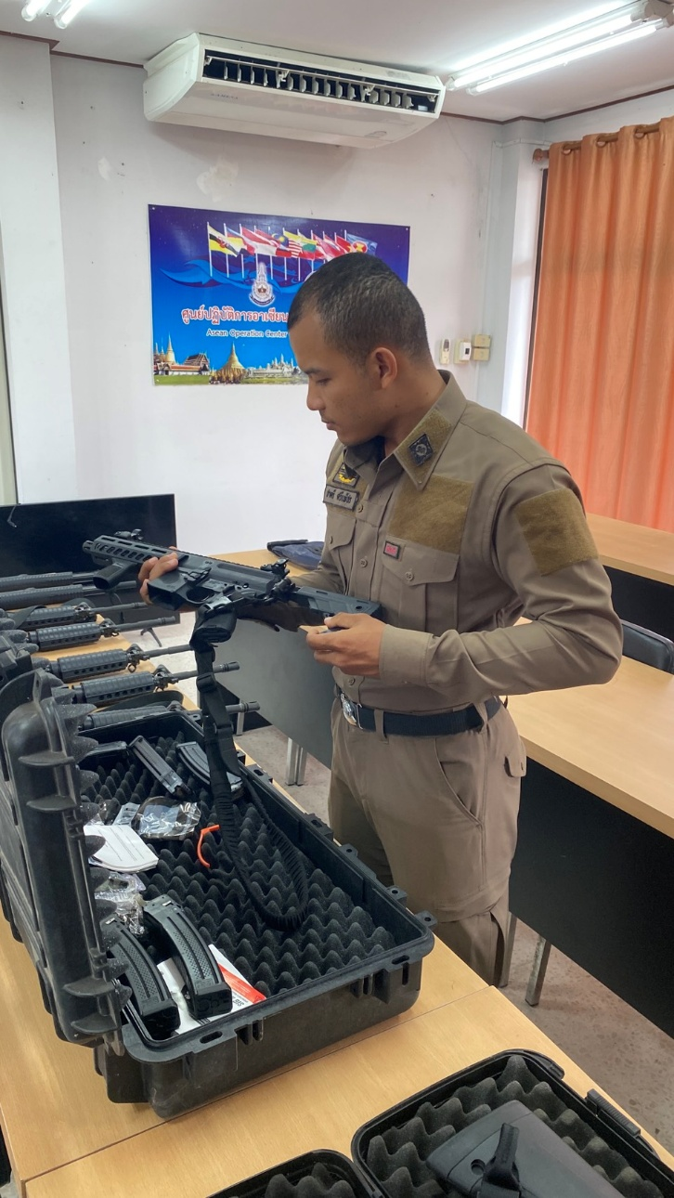
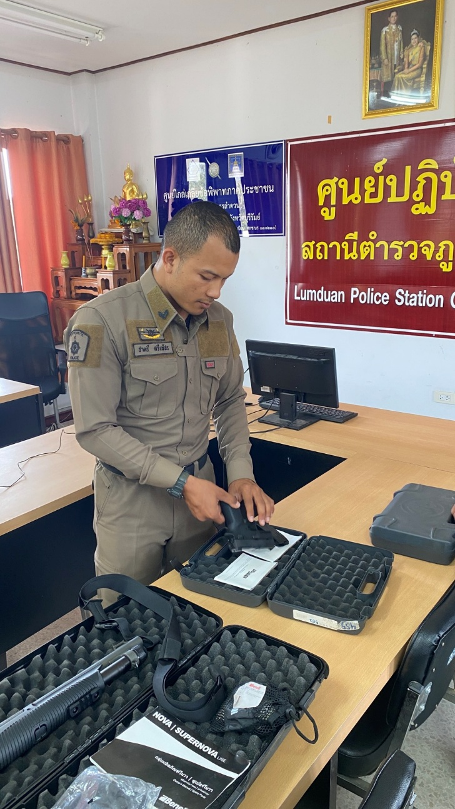
รถยนต์ รถจักรยานยนต์ของทางราชการ
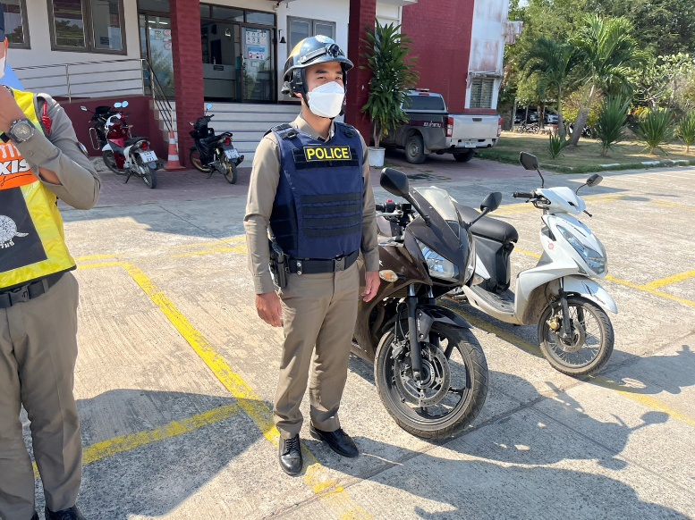
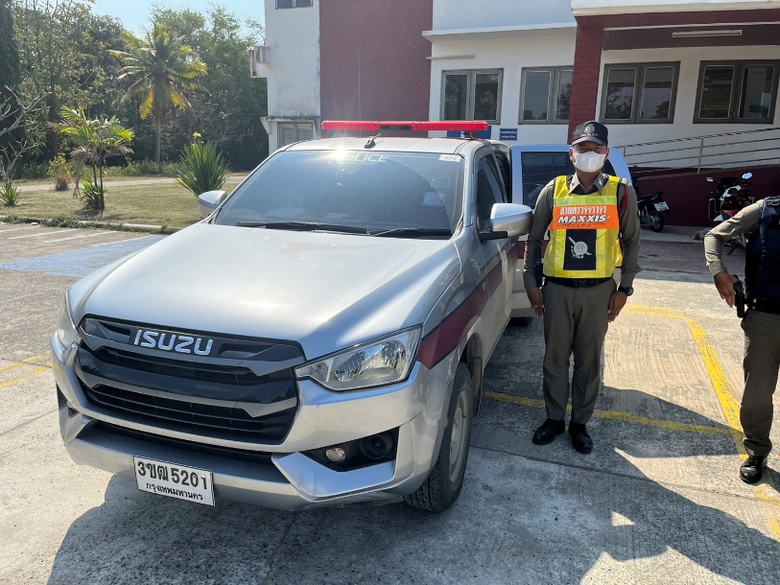

สิ่งของหลวงอื่น
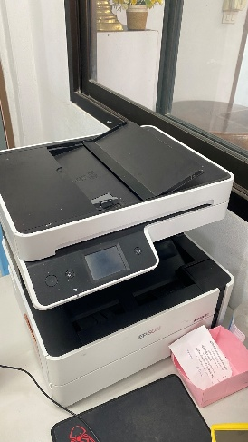
๒.๒ รายงานผลการตรวจสอบ
